

火车下料自动化装置上位机产品文档

2025年07月03日

目录
1 概述 3
1.1 开发背景 3
1.2编写目的 4
1.3预期效果 4
1.4相关术语 5
2 开发平台及语言简介 5
2.1 基于B/S结构的开发 5
2.2 SQL Server 2014 6
2.3 UML建模语言 6
2.4 GUI 墨刀 7
3 需求分析 8
3.2 业务需求 8
3.2.1 轨道管理 9
3.2.2 下煤机管理 9
3.3用例分析 11
3.3.1 涉众或角色 11
3.3.2 用例图 12

概述

1.1 开发背景
随着我国铁路货运规模的持续扩大，特别是煤炭、矿石等大宗散装货物运输需求的快速增长，火车装煤下料作业的智能化升级已成为提升整体物流效率的关键环节。然而，当前火车装煤下料系统在设备管理、数据整合和过程控制等方面面临着诸多亟待解决的系统性挑战，这些问题的存在严重制约了装车效率的提升和运营成本的优化。在设备层面，装煤系统普遍存在严重的异构性问题。不同铁路站点配备的下料机、传送带、称重传感器等关键设备往往来自不同生产厂商，设备型号繁杂，控制协议和数据接口标准不统一。这种设备间的互操作性问题导致系统集成困难，难以实现集中化管控。更值得注意的是，部分设备因服役年限较长，普遍存在老化现象，加之维护投入不足，经常出现计量偏差、机械故障等问题，直接影响装煤精度和系统稳定性。由于缺乏统一的设备管理平台，维修记录、技术参数等重要资料多以纸质档案或分散的电子文档形式存储，不仅查询困难，更难以进行有效的设备状态分析和预测性维护。在数据管理方面，当前系统存在严重的信息孤岛现象。装煤作业过程中产生的关键数据，如车厢载重、下料量、火车运行速度等，要么依赖人工记录，要么存储在各个独立的子系统中。这些数据缺乏统一的格式标准和共享机制，无法实现实时传输和集中分析。决策层难以及时获取准确的装车进度、设备状态等动态信息，导致运力调配和异常响应严重滞后。更突出的是，由于历史数据归档不规范，故障分析和工艺优化往往只能依赖经验判断，缺乏数据支撑，严重影响决策的科学性。在过程控制方面，传统的装煤作业模式存在明显的效率瓶颈。火车以约1m/s的速度匀速通过装煤区时，两个固定位置的下料机需要协同完成装车作业。但由于缺乏智能化的控制策略，经常出现装煤不均匀、车厢未装满或煤炭溢出的情况。现有的控制系统难以根据实时工况动态调整下料参数，也无法对装车质量进行有效监控和反馈。这种粗放式的作业模式不仅造成煤炭浪费，还可能导致超载或欠载，带来安全隐患和运输罚款。在系统协同方面，火车装煤作业涉及多个子系统的配合，包括列车定位、速度控制、下料机调节、称重计量等。然而，这些子系统之间缺乏有效的信息交互机制，各自为政的运行模式导致整体作业流程存在诸多不协调之处。例如，列车速度波动时，下料系统不能及时响应调整；称重数据与下料控制脱节；异常情况难以及时报警和处理等。这种协同性的缺失严重制约了装车效率的提升。
面对这些挑战，亟需通过智能化的软件建模方法，构建一个集成设备控制、数据融合、过程优化和安全管控于一体的火车智能装煤下料系统。该系统需要实现设备间的互联互通，建立统一的数据平台，开发智能控制算法，并构建完善的安全预警机制，从而全面提升装煤作业的效率、精度和安全性，为铁路货运的数字化转型提供有力支撑。这不仅有助于降低运营成本，提高运输效率，更能为后续的智能调度、 predictive maintenance等高级应用奠定基础，推动铁路货运向智能化、绿色化方向发展。

1.2编写目的
本系统基于IBM的成熟技术架构和行业数据，遵循标准化、智能化、可靠性和可扩展性的设计原则，采用物联网、大数据分析和智能控制算法等技术路线，构建包含设备层、控制层、数据层和应用层的四层系统架构，通过统一数据库实现装煤作业全流程数据的实时采集、存储与分析，打造智能化火车装煤下料管理平台，实现设备互联、精准下料、动态优化和智能预警，有效解决当前设备异构性、数据孤岛和过程控制等难题，最终达到提升装煤效率30%、降低运营成本20%、确保运输安全的目标，为铁路货运数字化转型提供有力支撑。

1.3预期效果
本系统上位机控制预期实现以下效果：通过可视化人机交互界面，操作人员可实时监控装煤作业全流程状态，包括火车定位信息、下料机工作参数、煤量计量数据等关键指标；系统将基于智能算法自动生成最优控制策略，实现两台下料机的精准协同作业，确保每节车厢装煤均匀且满载率达到98%以上；同时具备异常工况自动报警与处理建议功能，当检测到设备故障或装煤偏差时立即触发声光报警并提供处置方案；所有作业数据将自动归档并生成标准化报表，支持历史记录追溯与工艺优化分析，最终实现装煤作业效率提升40%、人力成本降低50%、煤炭损耗减少35%的显著效益。

1.4相关术语
IS : Information System 信息系统
UML : Unified Modeling Language 统一建模语言
B/S : Browser-Server 浏览器-服务器
GUI : Generate User Interface 用户界面

开发平台及语言简介

2.1 基于B/S结构的开发
由于煤炭企业管理系统分布的特性，本系统采用B/S结构，即Browser-Server（浏览器-服务器）架构，B/S结构是目前最流行的数据库应用模式，它解决了各种分布式应用，扩展了业务范围；在B/S结构下，整个系统的管理、资源分配、数据库操作、业务逻辑部件的管理等工作集中用服务器，容易部署和管理。整个系统使用B/S架构，则在客户端使用标准的Web页面浏览器（如Internet Explorer等），不需安装特殊的应用程序，减少了升级和维护的难度，所有的业务数据都保存在服务器（Server）端，确保了业务的安全；在通讯方面，由于使用的是标准的Http协议，使得系统可以轻松的实现移动管理和分布式管理。

SQL Server 2014
SQL Server 作为世界上部署最广泛的数据库管理软件，承袭「Cloud-First」的精神，SQL Server 2014藉由突破性的效能与内建In-Memory技术，带来实时的性能改进，能够大幅提升资料处理与运算10倍的速度，该技术能够飞速处理数以百万条的记录，甚至通过SQL Server分析服务，轻松扩展至数以几十亿计的分析能力。有效帮助客户分析更庞大与多样的结构与非结构资料，进而投入商务创新研发，更进一步帮助企业建构出环境智慧平台，帮助企业每一位员工都获得自主分析的能力，创造出企业的资料文化。

UML建模语言
UML作为一种统一的软件建模语言具有广泛的建模能力。UML是在消化、吸收、提炼至今存在的所有软件建模语言的基础上提出的，集百家之所长，它是软件建模语言的集大成者。UML还突破了软件的限制，广泛吸收了其他领域的建模方法，并根据建模的一般原理，结合了软件的特点，因此具有坚实的理论基础和广泛性。UML不仅可以用于软件建模，还可以用于其他领域的建模工作。UML立足于对事物的实体、性质、关系、结构、状态和动态变化过程的全程描述和反映。UML可以从不同角度描述人们所观察到的软件视图，也可以描述在不同开发阶段中的软件的形态。UML可以建立需求模型、逻辑模型、设计模型和实现模型等，但UML在建立领域模型方面存在不足，需要进行补充。
作为一种建模语言，UML有严格的语法和语义规范。UML建立在元模型理论基础上，包括4层元模型结构，分别是基元模型、元模型、模型和用户对象。4层结构层层抽象，下一层是上一层的实例。UML中的所有概念和要素均有严格的语义规范。UML采用一组图形符号来描述软件模型，这些图形符号具有简单、直观和规范的特点，开发人员学习和掌握起来比较简单。所描述的软件模型，可以直观地理解和阅读，由于具有规范性，所以能够保证模型的准确、一致。

GUI 墨刀
墨刀是一款在线原型设计与协同工具，借助墨刀，产品经理、设计师、开发、销售、运营及创业者等用户群体，能够搭建为产品原型，演示项目效果。墨刀同时也是协作平台，项目成员可以协作编辑、审阅，不管是产品想法展示，还是向客户收集产品反馈，向投资人进行Demo展示，或是在团队内部进行协作沟通、项目管理 。

需求分析

业务需求
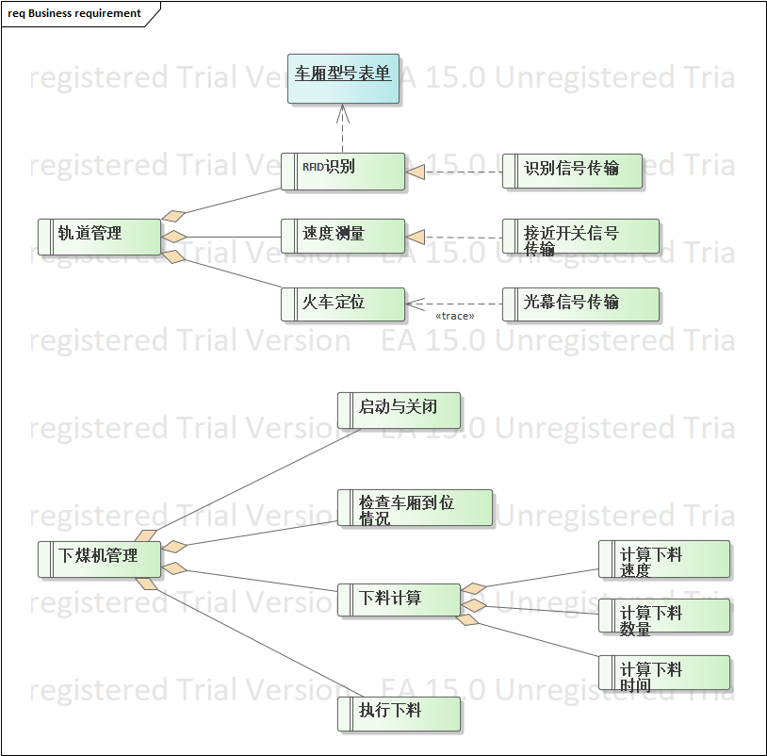
业务需求图
系统主要提供以下模块、功能：
（1） 轨道管理模块（2） 下煤机管理模块
（3） RFID识别（4） 火车速度测量
（5） 火车定位（6） 下煤机启动关闭 （7） 就位控制
（8） 下料计算 （9）执行下料

3.2.1 轨道管理
R001 RFID识别：系统管理员构建企业内部所含火车车型的RFID编码，录入数据库。当火车进入轨道后由RFID识别编码匹配数据库中数据，为后台提供车厢的长、宽、高、型号等信息，为智能化控制提供数据依据。
R002 速度测量：下游接近开关通过上升沿信号时间差值计算火车平均速度，实施录入至上位机数据库系统中。通过后端逻辑运行计算合理的煤炭机开机时间。
R003 火车定位：上位机系统接收来自下游光幕定位器的信号，监控火车是否已经到达下料标准位置。若已到位，执行下煤机管理模块，实施下料。若未到位，则锁定系统，等待信号指令。

3.2.2 下煤机管理
R004 启动与关闭：上位机通讯PLC S7-300，执行下煤机开启与关闭程序。启动关闭操作录入数据库系统，形成下煤机开关机操作日志。
R005 检查车厢到位情况：财务人员等角色需要查询支票报销、资金往来等业务，员工需要根据要求报销费用。
R006 下料计算：具体工程项目由于一些原因，需要进行调整，并对相应的记录进行更改
R007 执行下料：具体工程项目由于一些原因，需要进行调整，并对相应的记录进行更改

3.3用例分析

3.3.1 涉众或角色
角色 | 工作内容
仓库主管 | 在系统合同收入模块中涉及仓储合同操作、项目调整、支票-利润单操作，在库存管理系统中，查询库存、报表编制以及用户管理
财务人员 | 在系统合同收入模块中负责支票=利润单操作
生产总监 | 主要负责项目调整
领料员 | 对材料申请和限材申请进行审核
采购员 | 采购订单审核，入库单和材料需求清单编制
仓库管理员 | 材料申请和限材申请审核以及物资转移审核
部门主管 | 负责采购订单审核以及物资转移审核
计划员 | 编制领料单和查询库存
保管员 | 填写实发用料单和实收用料单，查询库存和盘点单编制，以及物料转移申请
报销人 | 在报销管理中要编制报销单并审核
财务经理 | 在报销管理中要编制审核单并审核，在统计查询中，负责耗材查询和材料追踪以及收货/运输/库存汇总查询
会计 | 在报销管理中要编制复核单并复核，在统计查询中，负责月末记账查询，合同跟踪查询以及收货/运输/库存汇总查询
出纳 | 在报销管理中要编制出纳单，审核并付款，在统计查询中，负责入库/发货列表查询，库存账户查询以及收货/运输/库存汇总查询
总经理 | 在财务管理系统中查询报销清单与合同
采购部经理 | 材料需求撤回与采购数量维护
拣货员 | 负责发放 物料查询和物料转移申请

3.3.2 用例图

